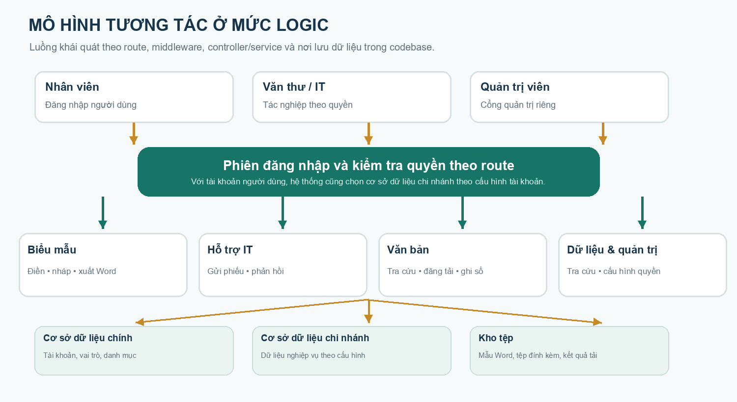
[TÊN ĐƠN VỊ]
HỒ SƠ SÁNG KIẾN ỨNG DỤNG CÔNG NGHỆ

ỨNG DỤNG HỆ THỐNG HỖ TRỢ NGHIỆP VỤ TRONG SỐ HÓA BIỂU MẪU VÀ QUY TRÌNH NỘI BỘ
Lĩnh vực: Ứng dụng công nghệ thông tin trong công tác chuyên môn
Đơn vị áp dụng | [Tên đơn vị]
Tác giả / nhóm thực hiện | [Họ tên tác giả/nhóm thực hiện]
Chức vụ | [Chức vụ]
Tổ chức Đoàn giới thiệu (nếu phù hợp) | [Tên Đoàn cơ sở/chi đoàn]
Thời gian | [Thời gian]

TÓM TẮT SÁNG KIẾN
Hệ thống “Hỗ trợ nghiệp vụ” là ứng dụng web nội bộ tập hợp các công cụ phục vụ biểu mẫu nghiệp vụ, yêu cầu hỗ trợ công nghệ thông tin, tra cứu và quản lý văn bản, một số tiện ích tra cứu dữ liệu, cùng màn hình quản trị tài khoản và quyền. Mã nguồn và tài liệu kỹ thuật xác nhận các chức năng này; hồ sơ không khẳng định thời điểm đưa vào sử dụng, quy mô người dùng hoặc kết quả định lượng tại đơn vị.
Với người dùng được cấp quyền, hệ thống cho phép tìm biểu mẫu, điền và kiểm tra dữ liệu, lưu nháp, tải mẫu Word hoặc gộp nhiều mẫu thành một bộ Word. Người dùng cũng có thể gửi và theo dõi phiếu hỗ trợ IT, tra cứu hoặc đăng tải văn bản theo quyền, truy cập các tiện ích dữ liệu được phân quyền. Người làm công tác quản trị có các màn hình cấu hình tài khoản, vai trò, quyền và danh mục nghiệp vụ.
Giá trị sáng kiến có thể đánh giá qua các thao tác đã được số hóa trong phần mềm như tái sử dụng bản nháp, gom các mẫu vào một tệp, tra cứu danh mục, theo dõi trạng thái và giới hạn truy cập theo quyền. Đây là các khả năng của hệ thống; mức giảm thời gian, số giấy tờ hoặc sai sót chỉ được kết luận sau khi đơn vị đo trong quá trình sử dụng.
Phạm vi và tính trung thực của hồ sơ
Mã nguồn không xác nhận tác giả, đơn vị chủ trì, tình trạng triển khai tại đơn vị, quy trình trước đây hay số liệu hiệu quả thực tế. Các thông tin này để dạng [chỗ trống] hoặc nêu rõ là nội dung cần đơn vị bổ sung. Toàn bộ hình trong báo cáo là sơ đồ minh họa theo chức năng đã đối chiếu, không phải ảnh chụp giao diện.

Thông tin cần hoàn thiện trước khi trình ký
- Tên đơn vị, tác giả/nhóm, chức vụ, tổ chức Đoàn liên quan và thời gian lập hồ sơ.
- Thực trạng trước áp dụng, phạm vi đơn vị đã sử dụng, người sử dụng thực tế và số liệu đo trước/sau (nếu có).
- Thông tin môi trường vận hành, phân công quản trị, quy định dữ liệu và kết quả thử nghiệm/pilot của đơn vị.

MỤC LỤC
Tóm tắt sáng kiến 02
1. Bối cảnh, mục tiêu và phạm vi 04
2. Giải pháp và cách thức hoạt động 05
3. Các nhóm chức năng đã xác minh 06
3.1. Biểu mẫu nghiệp vụ 06
3.2. Hỗ trợ công nghệ thông tin 07
3.3. Kho và sổ văn bản 08
3.4. Tra cứu dữ liệu nghiệp vụ 09
3.5. Quản trị và phân quyền 10
4. Điểm mới và hiệu quả, khả năng áp dụng 11
5. Phân quyền và an toàn thông tin 12
6. Điều kiện triển khai và hướng dẫn sử dụng 13
7. Hạn chế, định hướng, kết luận và kiến nghị 14
Phụ lục A. Danh mục chức năng đã đối chiếu 15
Phụ lục B. Căn cứ khảo sát 16
Phụ lục C. Thông tin cần bổ sung 17

DANH MỤC HÌNH
Hình 1. Mô hình tương tác logic của hệ thống 05
Hình 2. Luồng sử dụng biểu mẫu nghiệp vụ 06
Hình 3. Luồng yêu cầu hỗ trợ IT và mẫu IT 07
Hình 4. Luồng tra cứu, phân phối văn bản và quản lý sổ 08
Hình 5. Luồng tra cứu dữ liệu nghiệp vụ 09
Hình 6. Luồng quản trị tài khoản, quyền và danh mục 10

1. BỐI CẢNH, MỤC TIÊU VÀ PHẠM VI

1.1. Bối cảnh và vấn đề cần khảo sát tại đơn vị
Trong công tác nghiệp vụ, biểu mẫu, thông tin tra cứu, yêu cầu hỗ trợ và văn bản đều cần được tìm đúng, nhập đủ, lưu có kiểm soát và chuyển tới đúng người. Codebase hiện có các phân hệ tương ứng, nhưng không lưu hồ sơ mô tả quy trình trước khi có hệ thống. Vì vậy, các nhận định như nhập lại thông tin ở nhiều mẫu, tìm tài liệu qua nhiều nơi hoặc khó theo dõi tình trạng xử lý cần được xem là giả thuyết khảo sát, không phải kết quả đã xác nhận tại đơn vị.
Nội dung cần đối chiếu | Câu hỏi để đơn vị xác nhận
Biểu mẫu và dữ liệu đầu vào | Trước đây mẫu được tìm, điền, lưu và kiểm tra bằng cách nào? Có tình trạng nhập lặp hay không?
Hỗ trợ và phối hợp | Yêu cầu IT được ghi nhận, phản hồi và đóng như thế nào? Có cần đo thời gian xử lý?
Văn bản | Kho tài liệu và sổ văn bản hiện vận hành ra sao? Phạm vi người được xem/chuyển được xác định thế nào?
Hiệu quả | Có nhật ký, số lượt giao dịch, mẫu đo thời gian hoặc tỷ lệ sửa sai làm dữ liệu nền không?

1.2. Mục tiêu
- Tập hợp trên một cổng web các công cụ nội bộ đã có để người dùng truy cập theo nhiệm vụ và quyền được giao.
- Hỗ trợ sử dụng biểu mẫu điện tử, tái sử dụng bản nháp, kiểm tra trường dữ liệu cơ bản và tạo tệp Word đơn hoặc bộ hồ sơ.
- Ghi nhận yêu cầu hỗ trợ IT, trạng thái và phản hồi; hỗ trợ tra cứu, đăng tải, phân phối và quản lý thông tin văn bản.
- Tổ chức tra cứu dữ liệu và cấu hình người dùng, vai trò, quyền theo các phân hệ trong mã nguồn.
- Tạo cơ sở để đơn vị đo hiệu quả và tiếp tục hoàn thiện quy trình trên dữ liệu thực tế.

1.3. Phạm vi sáng kiến
Báo cáo giới thiệu các chức năng tìm thấy trong routes, controller, service, model, middleware và giao diện người dùng/quản trị. Phạm vi gồm biểu mẫu nghiệp vụ, hỗ trợ IT, văn bản, tra cứu dữ liệu và quản trị. Báo cáo không khẳng định hệ thống thay thế các hệ thống nghiệp vụ khác, có kết nối dịch vụ bên ngoài, có chữ ký số hoặc quy trình phê duyệt điện tử nếu chưa có căn cứ trong codebase.

2. GIẢI PHÁP VÀ CÁCH THỨC HOẠT ĐỘNG
Người dùng mở ứng dụng trên trình duyệt và đăng nhập bằng khu vực tài khoản phù hợp. Sau khi xác thực phiên đăng nhập, hệ thống kiểm tra quyền của route trước khi cho xem hoặc thực hiện thao tác. Người dùng chọn một phân hệ trên thanh điều hướng, nhập hoặc tra cứu thông tin; ứng dụng xử lý yêu cầu qua các lớp route, middleware, controller và service, sau đó đọc/ghi dữ liệu hoặc trả về tệp tải xuống.
Mã nguồn có middleware người dùng xác nhận phiên, trạng thái tài khoản và quyền, đồng thời chọn kết nối cơ sở dữ liệu chi nhánh theo cấu hình tài khoản. Cổng quản trị có nhóm route riêng. Mô hình dưới đây thể hiện quan hệ logic được xác nhận trong code; sơ đồ không mô tả hạ tầng triển khai thực tế hoặc cấu hình máy chủ tại đơn vị. Luồng tổng thể được tóm tắt tại Hình 1.
Hình 1. Mô hình tương tác logic của hệ thống. Sơ đồ minh họa theo codebase, không phải ảnh chụp giao diện.
Ai sử dụng | Thao tác chính | Hệ thống xử lý / trả về
Nhân viên, văn thư/IT và quản trị viên có tài khoản phù hợp. | Đăng nhập, chọn phân hệ và gửi yêu cầu qua giao diện web. | Kiểm tra quyền, xử lý theo từng phân hệ, đọc/ghi dữ liệu và trả kết quả hoặc tệp.

Luồng sử dụng khái quát
- Đăng nhập và xác định đúng vai trò, chi nhánh, quyền được cấp.
- Chọn biểu mẫu, hỗ trợ IT, văn bản, tra cứu hoặc màn hình quản trị phù hợp.
- Nhập, tìm kiếm, lưu hoặc gửi thông tin; hệ thống trả kết quả theo chức năng.
- Tải tệp Word/Excel hoặc xem trạng thái, lịch sử trao đổi, chi tiết theo phân hệ.

3. CÁC NHÓM CHỨC NĂNG ĐÃ XÁC MINH

3.1. Biểu mẫu nghiệp vụ
Đây là luồng trọng tâm về số hóa biểu mẫu. Người dùng có quyền xem biểu mẫu có thể duyệt danh mục, lọc theo nhóm, tìm tên mẫu có hoặc không dấu, xem mẫu đã ghim/gần đây, mở mẫu và nhập theo các nhóm trường. Bản nháp dùng chung theo tài khoản giúp khôi phục nội dung khi chuyển giữa các mẫu. Trước khi tải, chức năng kiểm tra trường thiếu hoặc dữ liệu sai định dạng và dẫn người dùng tới vị trí cần xem lại.
Người dùng có thể tạo tệp Word cho một mẫu hoặc chọn từ 2 đến 10 mẫu để gộp thành một bộ Word. Trong bộ, các trường có cùng mã được dùng chung một ô nhập; mỗi mẫu vẫn được đưa vào kết quả theo thứ tự chọn. Việc lưu thông tin khách hàng có thao tác riêng, không mặc định ghi dữ liệu khách hàng chỉ vì tải Word. Luồng sử dụng được tóm tắt tại Hình 2.
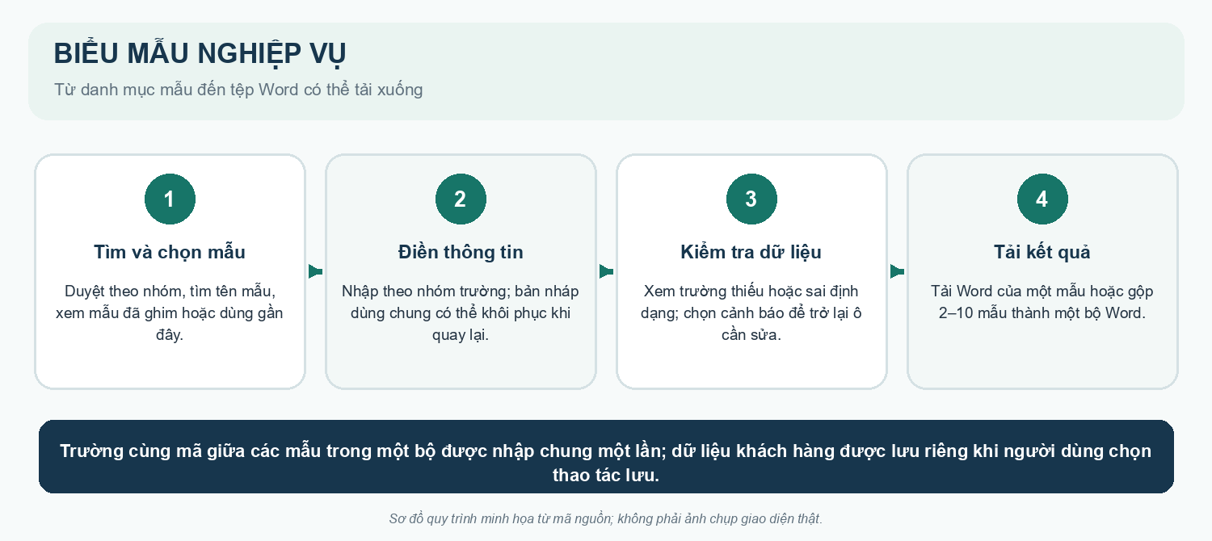
Hình 2. Luồng sử dụng biểu mẫu nghiệp vụ. Sơ đồ minh họa theo tài liệu và codebase, không phải ảnh giao diện thật.
Ai sử dụng | Thao tác chính | Hệ thống xử lý / trả về
Nhân viên được cấp quyền biểu mẫu. | Tìm mẫu, điền, rà soát cảnh báo, lưu nháp và tải một mẫu hoặc bộ Word. | Tạo DOCX theo mẫu đã cấu hình; trường trùng mã trong bộ được nhập chung.

Giới hạn kiểm tra đã xác minh
Kiểm tra trên biểu mẫu nhận diện trường trống và một số lỗi định dạng; tài liệu kỹ thuật nêu rõ đây chưa phải bộ quy tắc thẩm định nghiệp vụ đầy đủ. Đơn vị vẫn cần đối chiếu nội dung trước khi sử dụng hồ sơ.

3.2. Hỗ trợ công nghệ thông tin
Người dùng được cấp quyền có thể tạo phiếu hỗ trợ, xem danh sách phiếu, mở chi tiết, gửi phản hồi và tải tệp thuộc phiếu của mình. Phiếu được theo dõi theo trạng thái hiển thị Chờ tiếp nhận, Đang xử lý và Đã xử lý. Khu vực quản trị/IT có chức năng quản lý phiếu, cập nhật trạng thái và phản hồi.
Một luồng riêng dành cho biểu mẫu IT cho phép người dùng xem danh mục mẫu kỹ thuật, mở mẫu, điền các trường được quản trị cấu hình và tải kết quả Word. Hai luồng này hỗ trợ ghi nhận yêu cầu và chuẩn hóa việc lập một số biểu mẫu; không có số liệu trong codebase để kết luận thời gian xử lý đã giảm. Hình 3 thể hiện hai luồng này tách biệt.
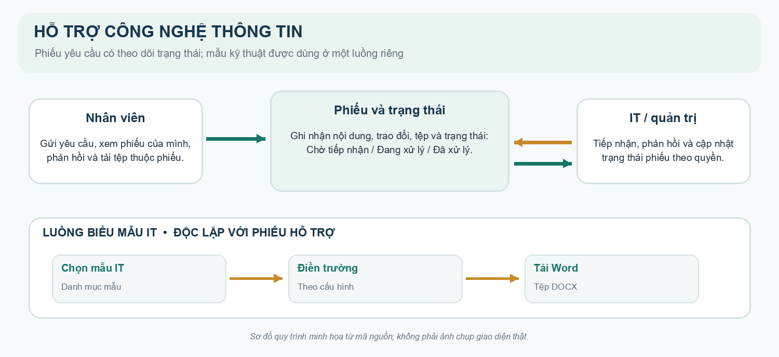
Hình 3. Luồng yêu cầu hỗ trợ IT và mẫu IT. Sơ đồ minh họa theo route, controller và giao diện đã xác minh.
Ai sử dụng | Thao tác chính | Hệ thống xử lý / trả về
Nhân viên gửi yêu cầu; nhân sự IT/quản trị xử lý theo quyền. | Gửi phiếu, trao đổi và theo dõi; hoặc điền biểu mẫu kỹ thuật. | Lưu trạng thái, phản hồi và tệp theo phiếu; luồng mẫu IT trả về tệp Word.

Tài liệu kỹ thuật xác nhận tệp đính kèm hỗ trợ IT được lưu trong khu vực private và tải qua route có kiểm tra quyền. Việc sao lưu khi vận hành cần bao gồm cả cơ sở dữ liệu và kho tệp liên quan.

3.3. Kho và sổ văn bản
Phân hệ văn bản gồm các màn hình tra cứu văn bản đến, văn bản đi, chi tiết, đăng tải văn bản đến/đi/quyết định, quản lý danh sách nhận, chuyển văn bản, đánh dấu đã đọc, báo cáo và quản lý sổ. Một số thao tác được giới hạn bằng quyền riêng như xem, đăng tải, phân phối, báo cáo và ghi sổ.
Điểm cần lưu ý khi hướng dẫn sử dụng: kho văn bản và sổ văn bản là hai tập dữ liệu riêng. Đăng tải vào kho không tự tạo hoặc cấp số trong sổ; ghi mới hoặc nhập sổ không tự tạo văn bản trong kho. Người dùng có thể chủ động sao chép thông tin từ văn bản trong kho sang một dòng sổ, rồi chỉnh sửa bản ghi sổ độc lập. Mối quan hệ này được minh họa tại Hình 4.
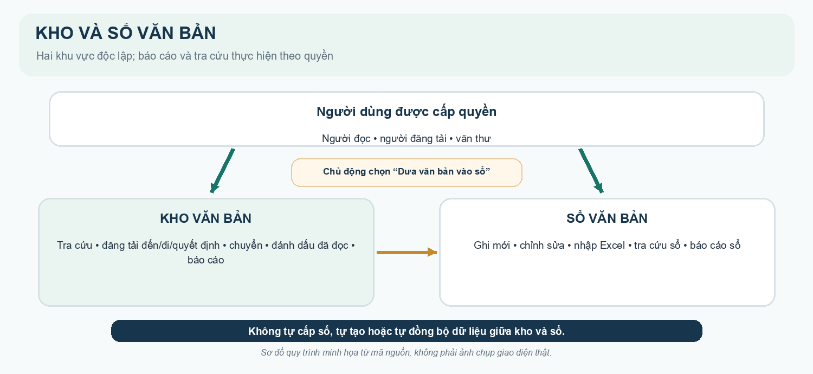
Hình 4. Luồng tra cứu, phân phối văn bản và quản lý sổ. Sơ đồ minh họa theo mã nguồn, không phải ảnh chụp giao diện.
Ai sử dụng | Thao tác chính | Hệ thống xử lý / trả về
Người dùng có quyền xem/đăng tải; văn thư có quyền ghi sổ. | Tra cứu, đăng tải, chuyển văn bản hoặc chủ động tạo/chỉnh dòng sổ. | Hiển thị văn bản theo phạm vi truy cập; lưu riêng bản ghi kho và dữ liệu sổ; có màn hình báo cáo.

Lưu ý về phạm vi xem
Tài liệu và mã nguồn có kiểm soát phạm vi văn bản theo vai trò/người nhận/đơn vị liên quan. Cách phân quyền thực tế cần được quản trị viên đơn vị cấu hình và rà soát trước khi đưa vào vận hành.

3.4. Tra cứu dữ liệu nghiệp vụ
Nhóm tiện ích dữ liệu có màn hình xem và tra cứu thông tin khách hàng, tài khoản; một số thao tác thêm/sửa và nhập bảng Excel được bảo vệ bằng quyền riêng. Hệ thống có trang tra cứu thay đổi địa giới hành chính, cùng trang sử dụng camera để quét mã QR trên giấy tờ định danh. Kết quả nhập dữ liệu có màn hình theo dõi trạng thái.
Các tiện ích này có thể giảm bước tìm kiếm thủ công khi người dùng cần thông tin trong phạm vi hệ thống được cấp. Vì đây là dữ liệu cá nhân và tài khoản, việc triển khai cần chốt rõ đối tượng được xem, mục đích sử dụng, quy trình cập nhật, thời hạn lưu và trách nhiệm xử lý sai lệch. Báo cáo không trích dẫn hoặc đưa dữ liệu cá nhân thật. Các lựa chọn được thể hiện tại Hình 5.
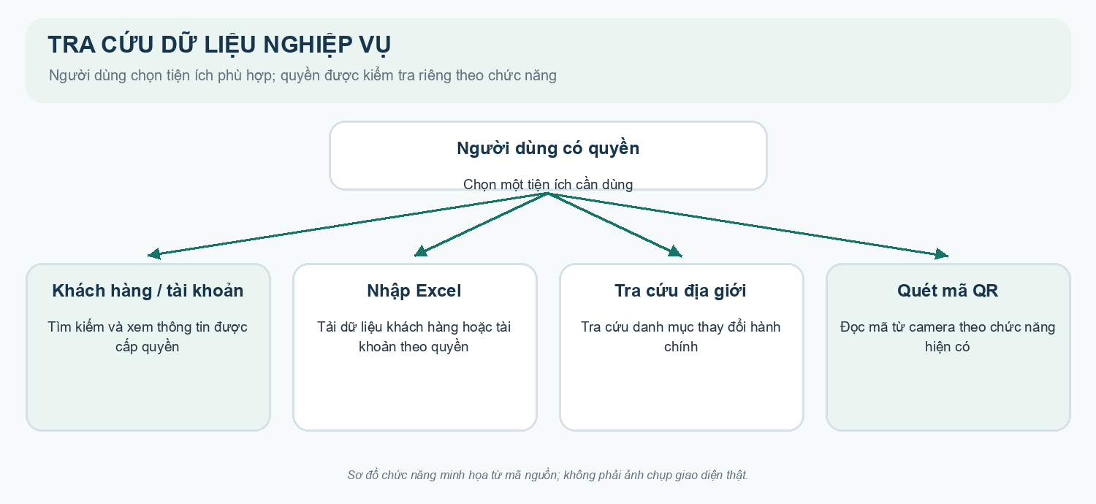
Hình 5. Luồng tra cứu dữ liệu nghiệp vụ. Sơ đồ minh họa theo các route và giao diện đã xác minh, không phải ảnh giao diện thật.
Ai sử dụng | Thao tác chính | Hệ thống xử lý / trả về
Nhân viên được phân quyền theo chức năng dữ liệu. | Tra cứu khách hàng/tài khoản, nhập bảng Excel, tra cứu địa giới hoặc quét QR. | Trả danh sách/chi tiết, kết quả nhập hoặc dữ liệu tra cứu phù hợp với yêu cầu.

3.5. Quản trị và phân quyền
Cổng quản trị hỗ trợ cấu hình tài khoản nhân viên, vai trò, quyền, chi nhánh, phòng ban, phòng giao dịch và chức vụ. Quản trị viên có màn hình quản lý biểu mẫu, trường, nhóm và loại biểu mẫu; quản lý danh mục, mẫu và trường của hỗ trợ IT. Mã nguồn còn có màn hình xem nhật ký hoạt động và phiên đăng nhập; thao tác cụ thể phụ thuộc quyền được cấp.
Đây là chức năng nền để phân công trách nhiệm vận hành: cấp tài khoản, gán quyền theo công việc, giữ danh mục biểu mẫu/IT phù hợp và rà soát quyền khi nhân sự hoặc nhiệm vụ thay đổi. Báo cáo không giả định đơn vị đã có người phụ trách hay đã hoàn tất cấu hình. Nhóm tác vụ quản trị được tóm tắt tại Hình 6.
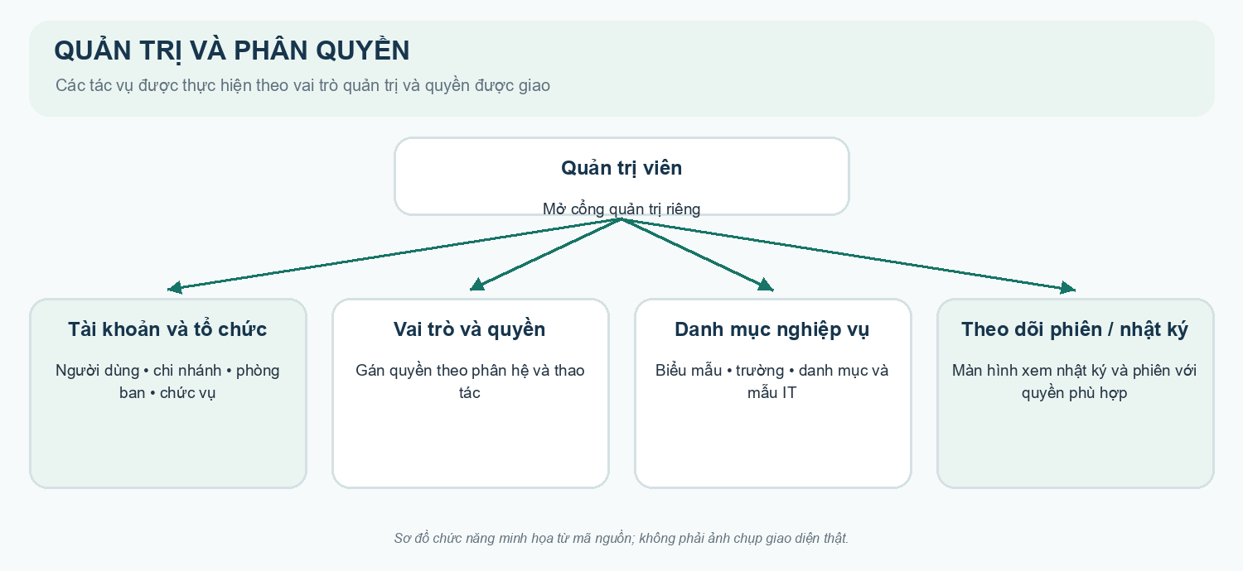
Hình 6. Luồng quản trị tài khoản, quyền và danh mục. Sơ đồ minh họa theo cổng quản trị đã xác minh.
Ai sử dụng | Thao tác chính | Hệ thống xử lý / trả về
Quản trị viên và người phụ trách từng danh mục. | Quản lý người dùng, vai trò, quyền, tổ chức và mẫu nghiệp vụ. | Cập nhật cấu hình được các route phân hệ sử dụng để giới hạn thao tác.

4. ĐIỂM MỚI VÀ HIỆU QUẢ, KHẢ NĂNG ÁP DỤNG

4.1. Điểm mới và tính sáng tạo thể hiện trong triển khai
- Các công cụ biểu mẫu, hỗ trợ IT, văn bản và tra cứu được bố trí trong một ứng dụng web nội bộ, với các luồng nghiệp vụ riêng nhưng dùng chung cơ chế đăng nhập và quản trị quyền.
- Chức năng bộ hồ sơ cho phép chọn nhiều biểu mẫu, nhập một lần các trường trùng mã và tạo một tệp Word tổng hợp; đây là cách ghép thực tế được ghi nhận trong tài liệu và service.
- Bản nháp được lưu và khôi phục giữa các biểu mẫu; người dùng có thể kiểm tra lỗi dữ liệu cơ bản trước khi tải.
- Kho văn bản và sổ văn bản được thiết kế độc lập, giảm nguy cơ một thao tác đăng tải vô tình cấp số hoặc sửa dữ liệu sổ.
- Quyền truy cập được chia theo phân hệ và thao tác, thay vì coi mọi tài khoản đều có cùng chức năng.
Các điểm trên mô tả cách codebase hiện thực hóa nhu cầu nghiệp vụ. Báo cáo không nhận định đây là hệ thống đầu tiên, duy nhất hoặc vượt trội nếu chưa có khảo sát đối chứng.

4.2. Hiệu quả có thể kiểm chứng và phần cần đo
Khía cạnh | Căn cứ chức năng | Dữ liệu cần đo tại đơn vị
Giảm nhập lại biểu mẫu | Trường cùng mã được dùng chung khi tạo bộ; có bản nháp. | Thời gian hoàn thành một hồ sơ; số trường nhập lặp; số lần phải sửa.
Tra cứu và tập trung thông tin | Có danh mục tìm kiếm; màn hình khách hàng/tài khoản; kho và sổ văn bản. | Thời gian tìm một mẫu/văn bản; tỷ lệ yêu cầu tìm thấy; lượt tra cứu.
Theo dõi yêu cầu IT | Phiếu có trạng thái, nội dung trao đổi và tệp. | Số phiếu, thời gian tiếp nhận/hoàn tất, tỷ lệ phiếu cần bổ sung.
Chuẩn hóa thao tác | Có nhóm trường, mẫu Word cấu hình, quyền theo thao tác. | Tỷ lệ hồ sơ đúng mẫu; lỗi nhập; mức độ tuân thủ quyền.
Hiệu quả tổng thể | Codebase chỉ chứng minh khả năng, không chứa đo lường sử dụng. | Đo baseline trước và sau trên cùng loại công việc, cùng cách tính.

Chưa có số liệu kết quả thực tế
Không đưa vào hồ sơ con số tiết kiệm thời gian, giảm chi phí, số người dùng hay tỷ lệ giảm sai sót nếu chưa có nhật ký vận hành hoặc khảo sát được đơn vị xác nhận. Có thể bổ sung bảng đo sau giai đoạn thử nghiệm.

4.3. Khả năng áp dụng và nhân rộng
Ứng dụng web và cấu hình người dùng theo chi nhánh tạo cơ sở để xem xét áp dụng tại các bộ phận có nhu cầu tương tự. Việc nhân rộng chỉ phù hợp sau khi rà soát sơ đồ tổ chức, kết nối cơ sở dữ liệu, phân quyền, mẫu biểu, dung lượng lưu trữ, quy trình sao lưu và quy định bảo vệ dữ liệu của đơn vị. Codebase không chứng minh rằng hệ thống đã được triển khai ở nhiều đơn vị hoặc đã sẵn sàng cho một quy mô cụ thể.

5. PHÂN QUYỀN VÀ AN TOÀN THÔNG TIN
Mã nguồn có các luồng đăng nhập người dùng và quản trị, middleware kiểm tra phiên và quyền, cùng nhóm quyền gắn với từng route. Quyền được chia theo các chức năng như biểu mẫu, văn bản, hỗ trợ IT, dữ liệu và quản trị hệ thống. Khi trạng thái người dùng không còn hoạt động hoặc phiên bị thu hồi, middleware xử lý từ chối hoặc kết thúc phiên theo luồng tương ứng.
Lớp kiểm soát đã đối chiếu | Mô tả ngắn | Lưu ý khi áp dụng
Xác thực và phiên | Kiểm tra phiên; có dịch vụ theo dõi phiên và khả năng thu hồi phiên. | Đơn vị cần có quy trình cấp/khóa tài khoản và xử lý nghỉ việc/chuyển vị trí.
Quyền theo phân hệ | Route yêu cầu các quyền cụ thể; giao diện quản trị có vai trò và ma trận quyền. | Rà soát quyền tối thiểu cần thiết; không cấp quyền theo mặc định cho mọi người.
Phạm vi chi nhánh | Middleware người dùng chọn kết nối cơ sở dữ liệu theo branch_id cấu hình. | Đối chiếu ánh xạ tài khoản–chi nhánh và cấu hình kết nối khi vận hành.
Văn bản và tệp IT | Có quy tắc phạm vi xem văn bản; tệp IT truy cập qua route kiểm tra quyền và lưu tại khu vực private. | Đảm bảo quyền thư mục, sao lưu và phục hồi tệp đi cùng cơ sở dữ liệu.
Nhật ký và phiên | Có trang xem nhật ký hoạt động và phiên đăng nhập được bảo vệ bằng quyền. | Không diễn giải thành nhật ký toàn diện nếu chưa kiểm tra phạm vi sự kiện được ghi.

Mức bảo vệ cuối cùng phụ thuộc cả cấu hình máy chủ và quy trình của đơn vị. Repository không đủ căn cứ để kết luận về mã hóa ổ đĩa, TLS, quản lý khóa, kiểm thử xâm nhập, chính sách sao lưu, thời hạn lưu dữ liệu hoặc tuân thủ quy định nội bộ. Các nội dung đó cần bộ phận CNTT/an toàn thông tin xác nhận trước khi vận hành chính thức.

6. ĐIỀU KIỆN TRIỂN KHAI VÀ HƯỚNG DẪN SỬ DỤNG

6.1. Điều kiện cần chuẩn bị
- Môi trường máy chủ web chạy đúng phiên bản PHP và các thư viện được khai báo trong dự án; cấu hình cơ sở dữ liệu chính và cơ sở dữ liệu chi nhánh tương ứng với tài khoản.
- Thiết lập vùng lưu tệp mẫu, tệp đính kèm và kết quả tải; cấu hình quyền truy cập, dung lượng, sao lưu và phục hồi. Một số tác vụ nhập/xuất có job xử lý, nên cấu hình hàng đợi phù hợp với cách triển khai.
- Hoàn thiện danh sách tài khoản, chi nhánh, phòng ban, chức vụ, vai trò và quyền; chỉ cấp quyền theo nhiệm vụ thực tế.
- Chuẩn hóa mẫu Word và trường dữ liệu, danh mục hỗ trợ IT, loại văn bản, quy trình quản lý sổ và quy tắc phạm vi văn bản.
- Xác định đầu mối hỗ trợ, hướng dẫn xử lý khi sai mẫu/sai dữ liệu, quy trình khóa tài khoản, lưu trữ và quản lý dữ liệu.
Mã nguồn khai báo nền tảng PHP 8.2 trở lên và Laravel 11; thông số phần cứng, bản hệ điều hành, cấu hình cơ sở dữ liệu và kiến trúc triển khai cụ thể chưa được xác nhận trong hồ sơ này. Bộ phận CNTT cần đối chiếu môi trường thực tế trước khi lập kế hoạch đưa vào sử dụng.

6.2. Hướng dẫn nhanh theo vai trò
Vai trò sử dụng | Thao tác gợi ý | Kiểm tra trước khi hoàn tất
Nhân viên nghiệp vụ | Đăng nhập; tìm biểu mẫu; điền; xử lý cảnh báo; lưu nháp hoặc tải Word. | Đối chiếu lại nội dung tệp; chỉ lưu dữ liệu khách hàng khi đúng luồng được phép.
Người gửi yêu cầu IT | Mở chức năng hỗ trợ; tạo phiếu; theo dõi phản hồi và trạng thái. | Không tải lên tệp có dữ liệu vượt quá nhu cầu xử lý.
Văn thư | Tra cứu/đăng tải văn bản theo quyền; quản lý sổ ở màn hình sổ riêng. | Kiểm tra người nhận, số sổ và phân biệt dữ liệu kho với dòng sổ.
Quản trị viên | Tạo/cập nhật người dùng, vai trò, quyền, mẫu và danh mục. | Rà soát phạm vi chi nhánh, quyền tối thiểu và bản sao lưu.

6.3. Khả năng nhân rộng
Có thể xem xét mở rộng cho các bộ phận hoặc điểm giao dịch có nghiệp vụ phù hợp nếu đơn vị xác định được mô hình dữ liệu, quyền truy cập và trách nhiệm quản trị tương ứng. Mỗi lần mở rộng cần kiểm thử mẫu, quyền và phạm vi dữ liệu ở môi trường được phê duyệt; không nên suy ra khả năng chịu tải hoặc mức độ sẵn sàng chỉ từ việc có nhiều phân hệ trong codebase.

7. HẠN CHẾ, ĐỊNH HƯỚNG, KẾT LUẬN VÀ KIẾN NGHỊ

7.1. Hạn chế đã nhận diện
- Chưa có hồ sơ về đơn vị/chủ thể xây dựng, tác giả, thời điểm triển khai, mức độ sử dụng và tác động thực tế.
- Tài liệu biểu mẫu nêu kiểm tra hiện có chưa thay thế thẩm định nghiệp vụ đầy đủ; người dùng vẫn cần kiểm tra nội dung trước khi phát hành/sử dụng.
- Tài liệu hiện có xác nhận chưa triển khai quản lý phiên bản mẫu, xem trước PDF và nhiều bản nháp đặt tên riêng.
- Chưa có chỉ số baseline và sau áp dụng để tính thời gian, chi phí, tỷ lệ lỗi hoặc mức độ hài lòng.
- Các yêu cầu bảo mật, lưu trữ, sao lưu và phục hồi ở môi trường đơn vị cần được xác nhận ngoài codebase.

7.2. Định hướng đề xuất
Các nội dung dưới đây là đề xuất để đơn vị cân nhắc, không phải kế hoạch đã được phê duyệt:
- Thử nghiệm giới hạn với dữ liệu phù hợp, phân quyền được rà soát và nhóm người dùng đại diện; ghi nhận lỗi và ý kiến sau mỗi luồng.
- Đo trước/sau trên cùng loại biểu mẫu, giao dịch văn thư và yêu cầu IT bằng cách tính thống nhất; nêu rõ số lượng mẫu đo và thời gian quan sát.
- Xây dựng quy trình kiểm duyệt/cập nhật mẫu Word, hướng dẫn phiên bản đang dùng và lịch rà soát quyền.
- Đánh giá nhu cầu quản lý phiên bản mẫu, lưu nhiều bản nháp, xuất PDF hoặc báo cáo sử dụng dựa trên phản hồi thực tế.
- Hoàn thiện hướng dẫn bảo vệ dữ liệu, lưu giữ hồ sơ, sao lưu/khôi phục và đầu mối hỗ trợ.

7.3. Kết luận và kiến nghị
Qua khảo sát mã nguồn và tài liệu, hệ thống “Hỗ trợ nghiệp vụ” đã có các chức năng thực chất để tìm và điền biểu mẫu, tạo Word/bộ hồ sơ, ghi nhận hỗ trợ IT, tra cứu và quản lý văn bản, cung cấp một số tiện ích dữ liệu và cấu hình quyền. Các chức năng này phù hợp để giới thiệu như một sáng kiến ứng dụng công nghệ hỗ trợ số hóa và chuẩn hóa thao tác nội bộ, với điều kiện mô tả đúng phạm vi triển khai tại đơn vị.
Kiến nghị [Tên đơn vị] rà soát tính phù hợp nghiệp vụ, xác nhận vai trò của Đoàn Thanh niên và nhóm tác giả, bổ sung số liệu thực tế, giao đầu mối quản trị và tổ chức đánh giá thử nghiệm. Chỉ sau khi có dữ liệu đo và xác nhận vận hành mới nên kết luận về mức tiết kiệm, hiệu quả hoặc khả năng nhân rộng.
ĐẠI DIỆN ĐƠN VỊ | TÁC GIẢ / NHÓM THỰC HIỆN
[Chức vụ]  (Ký, ghi rõ họ tên) | [Họ tên tác giả/nhóm thực hiện]  (Ký, ghi rõ họ tên)

PHỤ LỤC A. DANH MỤC CHỨC NĂNG ĐÃ ĐỐI CHIẾU
Bảng này tóm tắt phạm vi có căn cứ trong source code. Việc một chức năng tồn tại trong ứng dụng không đồng nghĩa với việc mọi tài khoản được quyền sử dụng hoặc đơn vị đã đưa chức năng đó vào quy trình chính thức.
Nhóm | Chức năng tìm thấy | Đối tượng sử dụng theo quyền
Biểu mẫu | Danh mục, lọc/tìm, điền, lưu/khôi phục nháp, kiểm tra trường, tải Word đơn/bộ, lưu khách hàng riêng. | Nhân viên nghiệp vụ có quyền biểu mẫu.
Hỗ trợ IT | Tạo phiếu, danh sách/chi tiết, phản hồi, tệp, trạng thái; mẫu IT điền và xuất Word. | Người gửi; IT/quản trị xử lý.
Văn bản | Kho đến/đi/quyết định, tra cứu/chi tiết, đăng tải, chuyển/đánh dấu đã đọc, báo cáo, sổ độc lập. | Người đọc, người đăng tải và văn thư theo quyền.
Tra cứu dữ liệu | Khách hàng/tài khoản, nhập Excel, tra cứu địa giới, quét QR. | Nhân viên có quyền dữ liệu tương ứng.
Quản trị | Người dùng, tổ chức, vai trò/quyền, mẫu/loại/trường, danh mục IT, nhật ký/phiên. | Quản trị viên và người được phân công.

PHỤ LỤC B. CĂN CỨ KHẢO SÁT

Tài liệu và mã nguồn đã đối chiếu
Nguồn trong codebase | Nội dung dùng để xác minh
routes/web.php | Nhóm route người dùng/quản trị và quyền gắn với các phân hệ.
app/Http/Controllers/User/* và app/Http/Controllers/Admin/* | Luồng xử lý biểu mẫu, IT, văn bản, tra cứu và quản trị.
app/Services/* và app/Models/* | Xử lý nháp, tạo tài liệu, nhập/xuất, lưu dữ liệu và cấu trúc phân hệ.
app/Http/Middleware/TenantDatabase.php; CheckPermission.php; AdminMiddleware.php | Kiểm tra phiên, trạng thái tài khoản, quyền và kết nối theo chi nhánh.
resources/views/user/*; resources/views/admin/* | Các màn hình/luồng hiển thị người dùng và quản trị.
docs/form-workspace.md | Luồng danh mục, tìm mẫu, bản nháp, kiểm tra, tạo bộ hồ sơ và phần chưa có.
docs/document-ledger.md; docs/document-visibility.md | Phân biệt kho/sổ và nguyên tắc phạm vi xem văn bản.
docs/it-support-archive.md; docs/rbac-system.md | Lưu trữ phiếu IT, vai trò, quyền và màn hình quản trị.

PHỤ LỤC C. THÔNG TIN CẦN BỔ SUNG
Trường thông tin | Giá trị cần điền/xác nhận
Tên đơn vị / phạm vi áp dụng | [Tên đơn vị; phòng ban/chi nhánh thí điểm]
Tác giả, nhóm thực hiện và vai trò Đoàn | [Họ tên tác giả/nhóm thực hiện; chức vụ; tên tổ chức Đoàn; vai trò được đơn vị xác nhận]
Thời gian và tình trạng triển khai | [Thời gian; đã thử nghiệm/đang dùng/đề xuất; căn cứ xác nhận]
Thực trạng trước áp dụng | [Quy trình, công cụ, khó khăn đã quan sát/phỏng vấn; tài liệu hoặc người xác nhận]
Số liệu hiệu quả | [Thời gian, số lượt, lỗi, mẫu đo, thời điểm và phương pháp tính]
Vận hành và an toàn dữ liệu | [Đơn vị CNTT phụ trách; môi trường; sao lưu; phân quyền; thời hạn lưu; quy định áp dụng]

Cách đọc báo cáo
Các chức năng nêu là nội dung đã xác minh trong codebase. Tác động đo được, hiện trạng đơn vị, thông tin tác giả/đơn vị và việc phê duyệt là các nội dung cần tài liệu hoặc xác nhận từ đơn vị.

